Auch ausgewaschen vom Dauerbetrieb …?


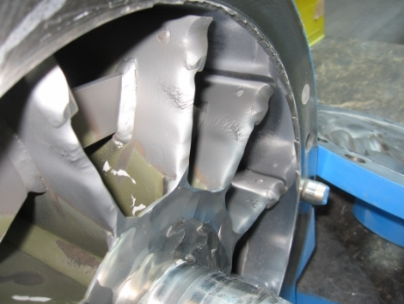

…wir halten Ihre Systeme am Laufen !
Vertrieb Technik
0751 – 408 xxx 0751 – 408 xxx
technikum@coperion.com technikum@coperion.com

Case Study | Executive Summary  WWO
Case – Anlagenstillstand  - Produktfluss stockt und Produktionsstillstand  - Produktaustritt an Bögen auf dem Werksgelände  - Fadenbildung und Qualitätsverlust  In einer Produktionsanlage für faserverstärkte Kunststoffe wurde vermehrt festgestellt, dass nach Auftreten von Produktverunreinigungen vermehrt Störungen der Förderanlagen auftraten bis hin zu Produktaustritt im Bogenbereichen. Aufgrund der unklaren und lokal verteilten Problematik wurde immer wieder die Fehlerursache versucht zu beheben, was aber zu keiner nachhaltigen Lösung geführt hat. Die Produktionsstörungen summierten sich zu immer kostenintensiveren Produktionsausfällen.  Lösung  Modul 1 – System – Analyse – Kostenfrei  - Erstanalyse zur Eingrenzung des Sachverhalts und Definition der Kundenziele:  - Erhaltung der Produktqualität  - Prädiktive Maintenance passend zu den Wartungsintervallen der Produktionsanlage  - Zusammenstellung eines modularen Programms von unseren Experten, das Schritt für Schritt Ihren individuellen Sachverhalt kosteneffizient löst bis zu der Tiefe, die für Sie hinreichend ist.  Modul 2 - Labor Analyse  In einer Laboranalyse wurden aus der Produktpalette des Herstellers die kritischen Produkte durch einen Datenbankabgleich mit unserer Produktdatenbank ermittelt. Die Produkte des Kunden ergab eine Klassifizierung zur bestehenden Verschleisserfahrung auf deren Basis das Versuchsprogramm abgeleitet wurde.  Modul 3 - Versuche  In Versuchen wurden definierte Einflussparameter analysiert und auf deren Auswirkung untersucht. Das Ergebnis führte zu einer Matrix die Abhängigkeiten aufzeigt und abschließend einer gezielten Lösung bei reduziertem Aufwand für den Anlagenbetrieb.  Modul 4 – Bericht und Applikation  In einem Bericht wurden mögliche Lösungen unter der Perspektive des Kunden zusammengestellt, um die Produktqualität und Produktionsstabilität auf höchstem Niveau zu halten. Im vorliegenden Fall wurde neben einer verschleiß geschützten Schleuse die Förderung auf eine Langsamförderung mit intelligenter Regelung „INTACON“ umgebaut. Durch diese Anpassung wird seither ein stabiler Betrieb der Produktionsanlage gewährleistet. Die Fadenbildung trat nicht wieder auf und aufgrund der geringen Fördergeschwindigkeit konnte die Standzeit von wenigen Monaten auf mehrere Jahre erhöht werden. Die Lösung hat zudem den Vorteil, dass sie auch zukünftige Produktvarianten des Kunden vollautomatisch erkennt und stabil fördert.  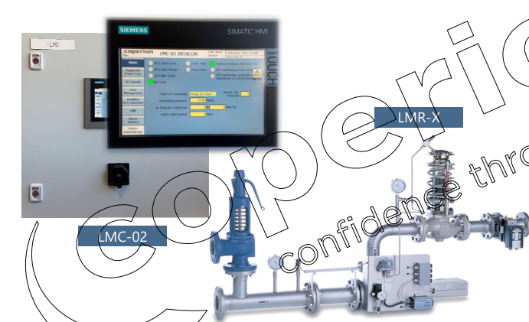  Get in Contact…  Vertrieb Technik  0751 – 408 xxx 0751 – 408 xxx  technikum@coperion.com technikum@coperion.com | What we need from you:  - Your Problem  - 25kg of your product  - Attendance optional  What we deliver:  - Knowledge increase  - Expert Report  - Solution for your problem  - Offer for optimizing your plant  Our solutions offer:  - Increase of end product quality  - Streamlining of your plant  - Sustainability  - Life long support of your Equipment and process

